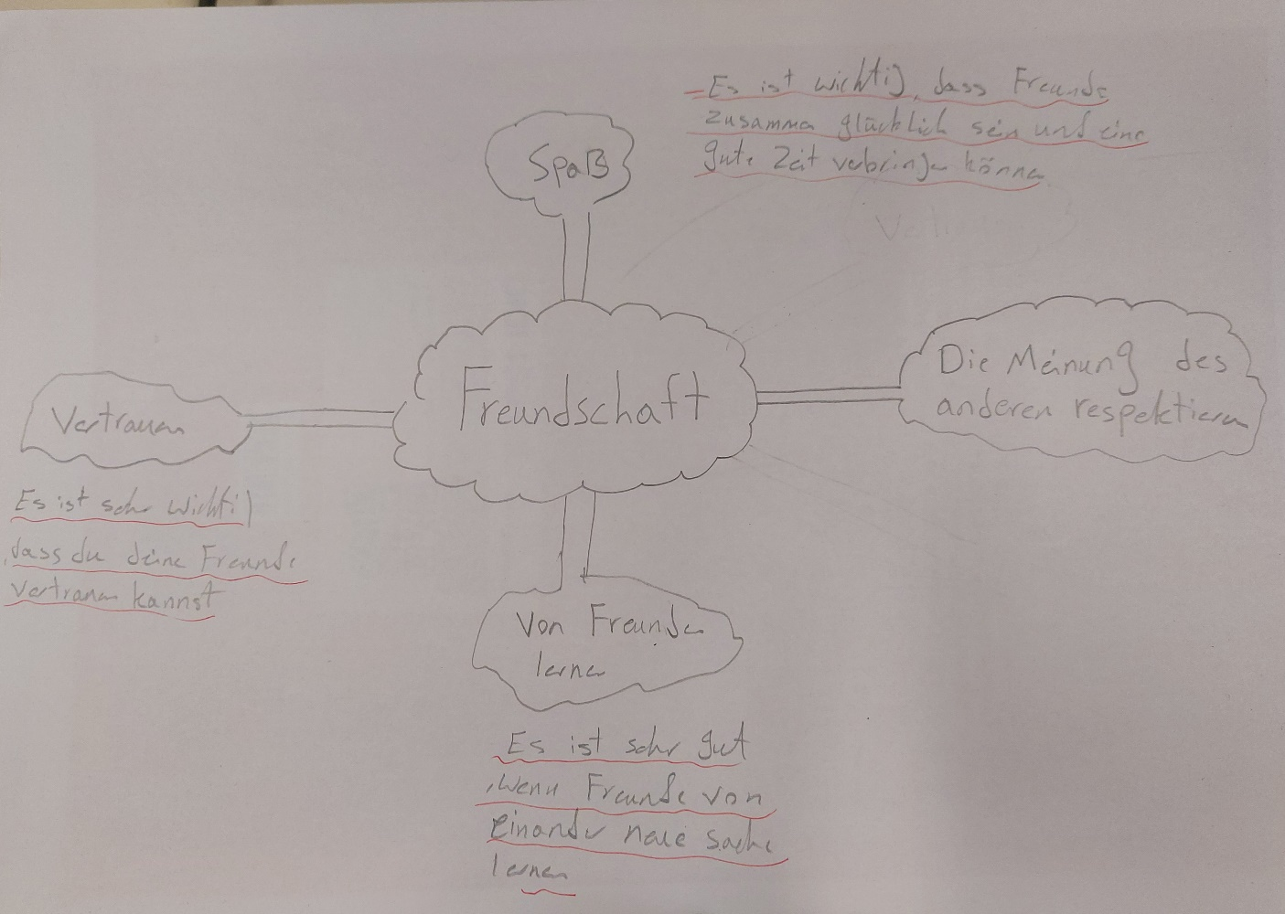

Schlüssel Wörter

Bedeutung von Freundschaft

Freundschaftskonzept nach Aristoteles

Freundschaft der Lust

Freundschaft des Nutzens

Vollkommene Freundschaft

Entwicklungspsychologisches Freundschaftskonzept

Freunde in den sozialen Netzwerk

Vorbild

Idole

Wie Vorbilder wirken

Jugendkulturen

Aktuelle jugendkulturelle Szenen

Autorität

Formale Autorität

Personale Autorität

Erziehungsstile

Autoritativ

Permissiv

Egalitär

Autokratisch

Typen von Erziehungsstilen

Gehorsam

Was ist die Bedeutung von Freundschaft

Was schreibt Aristoteles in seiner Nikomachischen Ethik über Freundschaft?

Was ist eine Freundschaft der Lust?

Was sind Arten von Freundschaft (nach Aristoteles)?

Was unterscheidet Online-Freundschaften von echten Freundschaften?

Was macht jemanden zu einem Vorbild?

Was ist der Unterschied zwischen einem Idol und einem Vorbild?

Wie beeinflussen Vorbilder unser Verhalten?

Beschreibe die Entwicklungsstufen von Freundschaft zwischen 6-12 Jahren!

Bring ein Beispiel für ein Dilemma in einer Freundschaft!

Gibt es einen Zusammenhang zwischen Freundschaft und Materialismus?

Erkläre den Unterschied zwischen Vorbild und Idol!

Wodurch entstehen und was bewirken Spiegelneuronen?

Wann sind Vorbilder förderlich?

Wann sind Vorbilder erdrückend?

Was versteht man unter Jugendkultur?

Erkläre den Begriff Autorität!

Welche drei Erziehungsstile unterscheidet man in der Pädagogik?

Ü 3.26: Du verschriftlichst das Brainstorming. Verwende dabei auch Gedanken von anderen, wenn sie für dich passen.

Freundschaft besteht aus wichtigen Faktoren: Vertrauen, Hilfe. Man sollte nicht immer in einer Freundschaft glücklich sein, es gibt auch Tage, an denen wir Probleme mit unserem Freund haben. Aber man kann sagen, dass Zufriedenheit mit der anderen Person wichtige Rolle Spielt

Ü 3.27: Recherchiere dazu auch mit Chat GPT.

**Synonyme für Freund:**

Kumpel

Kamerad

Gefährte

Begleiter

Verbündeter

Spezi

Kumpan

Busenfreund

Bruder (umgangssprachlich)

Homie (jugendlich/modern)

**Synonyme für Freundin:**

Kameradin

Gefährtin

Begleiterin

Busenfreundin

Seelenverwandte

Schwester (umgangssprachlich)

beste Freundin

Vertraute

Liebste (bei romantischem Kontext)

Ü 3.28: Beantworte die Fragen für dich. Diskutiere dann darüber mit deinem Nachbarn.

A: Meiner Meinung nach kann ein Mensch Hunderte von Freunden haben, aber enge Freunde sollten nur wenige sein.

B: Wenn jemand etwas tut, das mich erkennen lässt, dass mein Leben schlechter wird und mein Fortschritt stagniert oder rückläufig ist, und er trotz eines großen Fehlers keine Reue zeigt, ist dieses Verhalten inakzeptabel.

C: Es kommt darauf an, wie man Freundschaft betrachtet. Ein Tier gibt dir Ruhe und du fühlst dich gut, wenn es bei dir ist. Aber es kann dich nicht beraten, deine Probleme nicht verstehen und auch keine Lösungen vorschlagen.

D: Es hängt davon ab, wie verboten diese Handlung ist und ob sie ihm wirklich hilft, ein besseres Leben zu führen oder ihn aus einem großen Problem zu retten

E: Liebe gibt es in verschiedenen Formen, wie die Liebe zu den Eltern, Geschwistern, dem Ehepartner, und man kann sagen, dass Freundschaft auch eine Art von Liebe ist.

Ü 3.29: Verbalisiere die verschiedensten Freundschaftstypen.

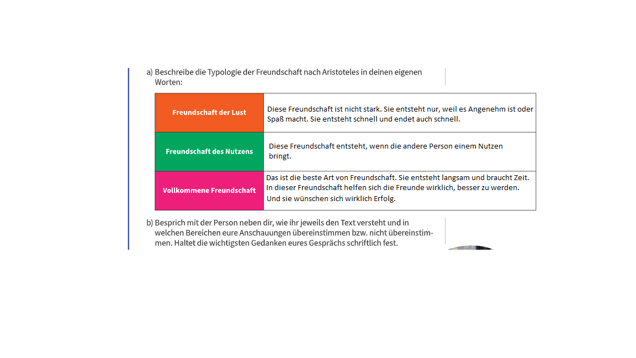

Ü 3.30: Welche Erwartungen hattest du?

Ich glaube, die meisten Kinder waren in verschiedenen Altersstufen in dieser Situation. Für mich war es genauso. Als ich 6 Jahre alt war, erwartete ich, dass mein Freund immer mit mir spielt. Mit 12 war ein Freund für mich jemand, der mir zuhörte und mit mir zusammen Hausaufgaben machte und Wir hatten den gleichen Geschmack bei Spielen.

Ich mochte nie Leute, die nur an sich selbst dachten und sich über den Fortschritt anderer ärgerten.

Ü 3.31: Versuche den geforderten Transfer.

Zwischen 5 und 6 Jahren ist die erste Art von Freundschaft (Freundschaft der Lust) am stärksten. Ich denke, je älter man wird, desto schwächer wird sie. Mit 15 oder 16 Jahren kann man sogar eine vollkommene Freundschaft sehen. Freundschaft des Nutzens kann man nachdem alter von 10 Jahren beobachten.

Ü 3.32: Warum machen Freund*innen glücklich? Schreib die Antwort auf!

Es ist schön zu wissen, dass es Menschen gibt, auf die du dich verlassen kannst, mit denen du Spaß hast oder die dir helfen, deine Situation zu verbessern – und dass du auch ihr Leben besser machst und das bringt Glück.

Ü 3.33: Wie sollst du dich in bestimmten Situationen verhalten? Praktische Tipps!

B1: Ich denke, sie sollte in diesem Moment die Informationen über ihre Freundin nicht einfach weitergeben, sondern mit ihr über das Thema sprechen. Wenn sie merkt, dass dieser kleine Diebstahl der Beginn von gefährlicheren Handlungen sein könnte, sollte sie entweder mit den Eltern ihrer Freundin oder mit einem Berater darüber sprechen, um eine Lösung für das Problem zu finden.

B2: Wenn diese Prüfung keinen ernsthaften Einfluss auf die Situation seinem Freund hätte, könnte er vielleicht zum Konzert gehen. Aber wenn seine Hilfe sein Freund aus einer kritischen Situation retten könnte, sollte er auf jeden Fall auf das Konzert verzichten und ihm helfen.

Ü 3.34: Über die Qualität von Freundschaft.

Ich habe keine Freunde in sozialen Netzwerken, die ich nicht persönlich kenne oder noch nie getroffen habe. Meiner Meinung nach kann man jemanden erst dann als Freund betrachten, wenn man ihm vertrauen kann, und Menschen, mit denen man nur über soziale Medien in Kontakt ist, sind schwer zu vertrauen

Ü 3.35: Reflektiere über soziale Medien

Ü 3.36: Schreib über deine Vorbilder!

Ü 3.37: Erkläre die Grafik!

Ü 3.38: Politiker als Vorbild?

Ü 3.39: Unterschiede bei Vorbildern

Ü 3.40: Soll man andere Menschen nachahmen, wenn sie Vorbilder sind?

Ü 3.41: Welche Merkmale haben Vorbilder?

Ü 3.42: Wer ist ein gutes Vorbild?

Ü 3.43: Was versteht man unter Jugendkulturen?

Ü 3.44: Was ist eine Autorität?

Ü 3.45: Wie kann man Autoritäten einschätzen?

Ü 3.46: Erkläre den Unterschied zwischen formaler und personaler Autorität. Wodurch ergeben sich Probleme für manche Lehrer*innen?

Ü 3.47: Erörtere das Problem rund um den blinden Gehorsam!

Ü 3.48: Worum geht es im Milgram-Experiment?

Ü 3.49: Was kann man aus ethischer Sicht über dieses Experiment sagen?

Ü 3.50: Gehorsam damals und heute

Ü 3.51: Beschreibe die vier Typen von Erziehungsstilen

Schreib auch eine Zusammenfassung über diesen Teil des Kapitels.